Объект преступления

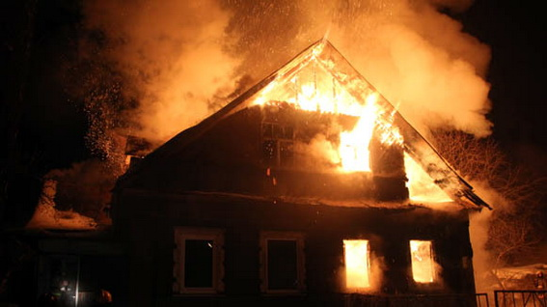
- объекты частной собственности
- предпринимательской деятельности:
- коммерческие магазины
- ларьки
- офисы и т.д.
- личные автомобили
- дачные дома
- квартиры и жилые дома

